Obchodní akademie, Vyšší odborná škola a Jazyková škola s právem státní jazykové zkoušky Uherské Hradiště

Maturitní projekt
E-Metronom
2026 Ctibor Mlýnek, 4. B
Vložte naskenovanou kopii zadání
Prohlášení:
Souhlasím s tím, že s výsledky mé práce může být naloženo podle uvážení vedoucího maturitní práce a ředitele školy. V případě publikace budu jako spoluautor.
Prohlašuji, že jsem na celé maturitní práci samostatně a veškeré použité zdroje jsem .
V Uherském Hradišti, dne doplnit datum
..................................................
podpis absolventa

RESUMÉ
Aplikace nahrazuje klasický mechanický metronom, který rovnoměrně odklepává rytmus. Uživatel si nemusí investovat větší množství peněz do mechanického metronomu, ale může mít metronom v mobilu vždy u sebe. Aplikace pomáhá všem, co hrají na hudební nástroj se zlepšovat. E-Metronom hlídá, aby hráč nezrychloval ani nezpomaloval.

OBSAH
RESUMÉ 4
úvod 6
1 Uživatelská dokumentace 7
1.1 Popis mobilní aplikace – E-Metronom 7
1.2 Úvodní obrazovka 8
1.3 Menu 9
1.4 Banka metronomů 10
1.5 Určité nastavení metronomu 11
1.6 Smazání nastavení z banky metronomů 12
1.7 Popis aplikace 13
1.8 Ulož 14
1.9 Instalace aplikace 15
Závěr 18
seznam použité literatury 19
Seznam použitých symbolů a zkratek 20
Seznam obrázků 21
Seznam tabulek 22
seznam Příloh 23

úvod
Náplní mé maturitní práce je vytvořit mobilní aplikaci E-Metronom. Co to vlastně metronom je? Metronom je pomocník při cvičení na hudební nástroj, který pouze rovnoměrně odklepává rytmus. Většina používá mechanický metronom, který nemá žádné funkce, a tedy naše cvičení není tak dokonalé. Na trhu jsou aplikace, které pouze kopírují mechanický metronom. Většina k tomu nabízí škálu zvuků klepání. Nejedná se ale o funkci, která by nás mohla více zdokonalit. Mým cílem je vytvořit aplikaci s funkcemi, která je efektivnější než mechanický metronom. Zároveň chci vytvořit jednoduchou a přehlednou aplikaci. Aplikace je určena pro uživatele, kteří chtějí efektivněji zdokonalit svoji hru na hudební nástroj.
Základní funkcí metronomu je pouhé rovnoměrné odklepávání rytmu. Pokud se nám nelíbí zvuk klepání, můžeme si vybrat zvuk z nabídky, který nám vyhovuje.
První vylepšenou funkcí je vynechání dob. Opět pomocí nastavení nastavíme, kolik dob vynechá a kolik zahraje. Tímto způsobem můžeme trénovat, abychom nezrychlovali. Po dobu, kdy metronom přestane hrát, musíme udržet stejné tempo jako když hrát začne.
Jako další funkcí je zvýraznění dob. Pokud budeme trénovat skladbu, která je na 4 doby, nastavíme, že chceme zvýraznit každou první dobu z těchto čtyř. Tímto zajistíme, že nevynecháme žádnou notu v daném taktu. V nastavení můžeme vybírat mezi 3 a 4, podle toho na kolik je skladba dob nebo tuto funkci úplně vypnout.
Celé toto nastavení si můžeme uložit. Pokud tedy budeme chtít pokračovat příště s nastavením z minula, jednoduše ho načteme a můžeme pokračovat v cvičení. Vše bude uloženo v aplikaci a my se nemusíme strachovat, že zapomeneme např. u jakého tempa jsme skončili.
Každé cvičení s metronomem může vyžadovat jiné nastavení. Funkce nejsou proto na sebe vázané. Vždy si můžeme vybrat, kterou funkci chceme zapnout a kterou použít nechceme.

Uživatelská dokumentace

Popis mobilní aplikace – E-Metronom
E-Metronom je mobilní aplikace, fungující na platformách android, určená ať už pro začínající nebo pokročilé hráče na hudební nástroj.

Uživateli umožňuje rovnoměrně udržovat rytmus tak, aby uživatel nezrychloval ani nezpomaloval pomocí rovnoměrného odklepávání a vylepšených funkcí. Zvuk klepání si uživatel může vybrat z nabídky zvuků. Navíc umožňuje ukládání a načítání nastavení metronomu, aby uživatel se mohl kdykoli vrátit tam, kde skončil se cvičením.

Díky tomu, že je aplikace určena pro mobilní telefony, hráč nemusí mít s sebou mechanický metronom, ale jednoduše může kdekoli trénovat pomocí aplikace.

Ovládání bylo navrženo pro rychlé a jednoduché ovládání a snadnou orientaci.

Aplikace umí ukládat informaci a následně načíst:
- Tempo
- Kolik zahrát
- Kolik vynechat

Prostý postup instalace je popsán dále v samostatné kapitole. Aplikace funguje na systému
Android 4. 4 a vyšším. Instalační soubory naleznete v příloze.

Úvodní obrazovka
Po načtení aplikace naběhne úvodní obrazovka. Úvodní obrazovka je hlavní obrazovka aplikace a slouží uživateli k nastavení metronomu. Tlačítko Ulož umožňuje uživateli si uložit nastavené nastavení metronomu. V horním rohu najdeme menu. Do pole Tempo zadáváme hodnotu jak chceme, aby metronom rychle klepal. Rychlost klepání se používá od 40 do 150. Pomocí pole Zvuk si můžeme vybrat zvuk, kterým chceme, aby metronom odklepával rytmus. Pokud aktivujeme tlačítko Vynechání dob, rozbalí se nám nastavení pomocí kterého můžeme zaktivovat funkci „vynechání dob“. Funkce vynechání dob je kolik dob vynechá a kolik zahraje. Jako poslední funkcí, kterou si uživatel může aktivovat zaškrtnutím pole je „zvýraznění dob“. Ve spodní části pomocí tlačítek Start a Konec, spustíme klepání nebo vypneme.

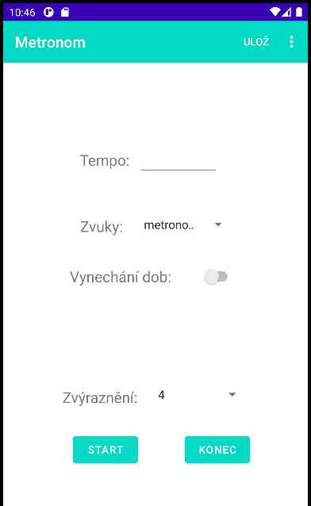
Obrázek 1 Úvodní obrazovka (vlastní zdroj)

Menu
Po kliknutí do horního pravého rohu na menu, můžeme vybrat z výběrů Banka metronomů a
Popis aplikace

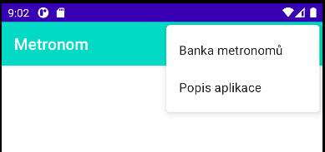
Obrázek 2 Menu aplikace (vlastní zdroj)

Banka metronomů
V bance metronomů se zobrazují všechny uložené nastavení metronomu, kde pomocí rychlého náhledu vidíme uložené nastavení. Jednotlivé nastavení jdou rozkliknout, kde můžeme provádět další operace

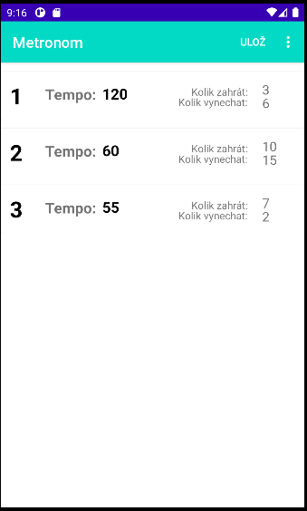
Obrázek 3 Banka metronomů (vlastní zdroj)

Určité nastavení metronomu
Zde vidíme hodnoty, které jsme si uložili do banku metronomů. Pomocí tlačítka Načíst si můžeme data načíst na hlavní stránku a spustit metronom s tímto nastavením. Pomocí tlačítka Smazat toto nastavení smažeme z banku metronomů

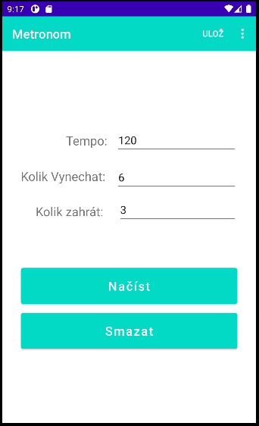
Obrázek 4 Určité nastavení metronomu (vlastní zdroj)

Smazání nastavení z banky metronomů
Pokud chce uživatel nastavení z banky metronomů smazat, bude vyzván zda si je jist, že chce dané nastavení smazat. Pokud výzvu potvrdíme, nastavení se smaže. Pokud ne, nastavení se nám uchová.

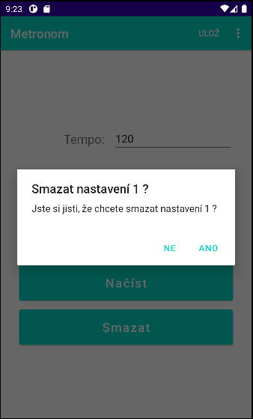
Obrázek 5 Smazání nastavení (vlastní zdroj)

Popis aplikace
Další položkou v menu je popis aplikace. V popisu aplikace se uživatel dočte o stručném návodu co aplikace umí a jak aplikaci ovládat.

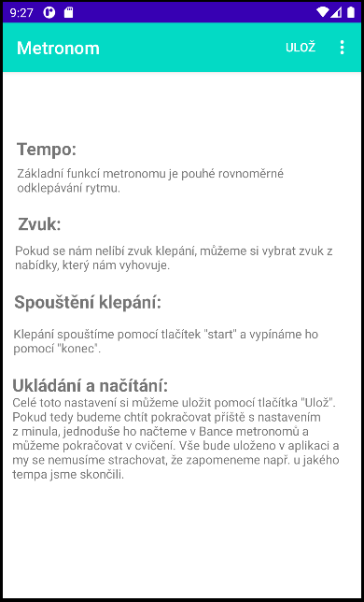
Obrázek 6 Popis aplikace (vlastní zdroj)

Ulož
Důležitou funkcí, kterou najdeme v horní části je funkce Ulož pomocí ní si můžeme uložit nastavení metronomu do Banku metronomů. Pokud uložení proběhne v pořádku, budeme informováni, že nastavení bylo úspěšně uloženo.

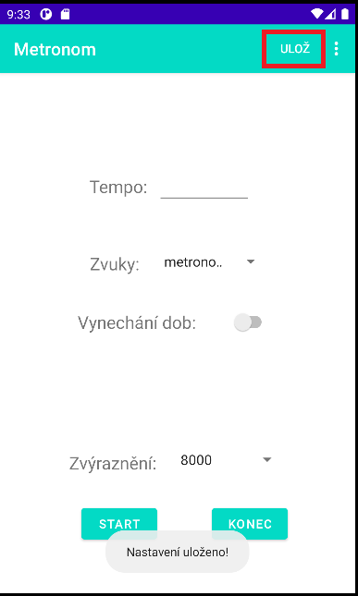
Obrázek 7 Funkce ukládání (vlastní zdroj)

Instalace aplikace
1. Instalační soubor metronom.apk zkopírujte do telefonu.
2. Spusťte instalační soubor.
3. Pokud vás telefon upozorní, že aplikace není ověřena, postupujte volbou pokračovat.
4. Pokud váš telefon zakazuje instalaci aplikací z neznámých zdrojů, přejděte do Nastavení >> Zabezpečení >> Povolit instalaci aplikací z neznámých zdrojů.
5. Po úspěšné instalaci naleznete zástupce v přehledu aplikací.

Programátorská dokumentace

Úvod
Úkol bylo vytvořit aplikaci, která plně nahrazuje mechanický metronom a poběží na telefonech s operačním systémem Android.

Mobilní aplikaci je napsána v jazyce Java je vývojovém prostředí Android studio. Prostředí usnadňuje práci s návrhem jednotlivých obrazovek a práci s komponenty přímo určenými pro Android. Nezbytná byla také tvorba loga pro mobilní aplikaci, které bylo vytvořeno v aplikaci
InkScape.

Obrazovky jsou pomocí layoutů navrženy tak, aby uživatel mohl aplikaci používat co nejsnadněji a přehledně se v ní orientovat

V příloze jsou k dispozici kompletní zdrojové kódy k projektu ve formě Android studio projektu a instalační soubor aplikace.

Databáze
Jako databázový systém jsem zvolil SQLite. Pomocí databáze můžeme ukládat nastavení metronomu nebo uložené nastavení načíst. Databáze se skládá z jedné tabulky. V tabulce se nachází ID nastavení, tempo, kolik zahrát a kolik vynechat. Pomocí kódu jsem tabulku vytvořil a definuju co má být kam uloženo.
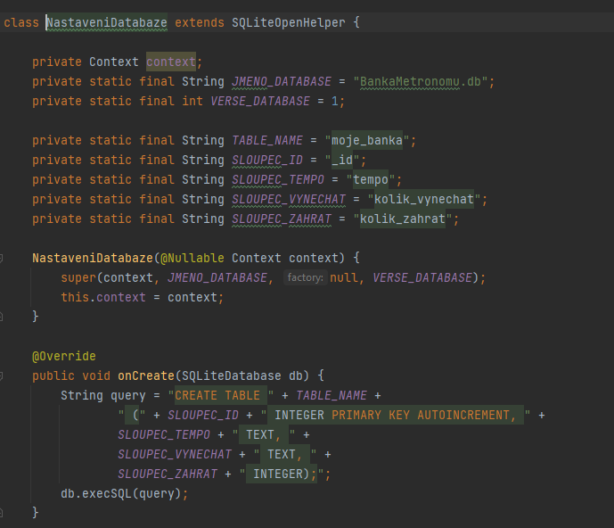
Obrázek 8 Vytvoření databáze (vlastní zdroj)

Pomocí kódu můžu přidat nové nastavení do databáze. Pokud uložení proběhlo v pořádku, aplikace nám vypíše text „Nastavení uloženo“. Pokud nastane chyba aplikace nám vypíše „Nastavení se neuložilo“.
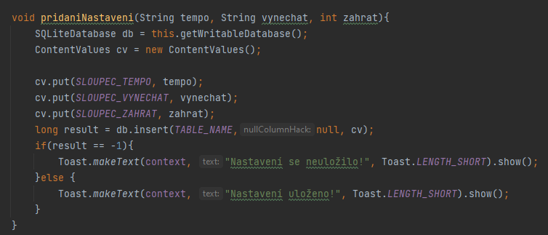
Obrázek 9 Přidání Nastavení do databáze (vlastní zdroj)

Díky kódu se nám v Bance metronomů můžou vypsat z databáze všechny data.
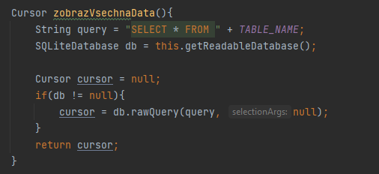
Obrázek 10 Zobrazení všech dat (vlastní zdroj)

Pokud se nám nelíbí nastavení, které máme uloženo v bance metronomů, můžeme ho smazat pomocí tohoto kódu. Pokud smazání proběhlo v pořádku, aplikace nám vypíše text „Data jsou smazány“. Pokud nastane chyba aplikace nám vypíše „Smazání selhalo“.

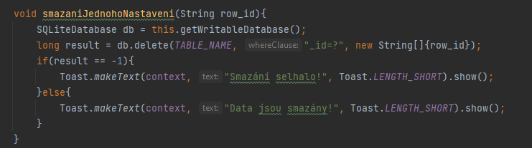
Obrázek 11 Smazání Nastavení (vlastní zdroj)

Třídy
Projekt je složen z 5 tříd:
- MainActivity
- NacitaniNastaveni
- Nacti
- NastaveniDatabaze
- UrciteNastaveni

Třída MainActivity
Třída MainActivity je hlavní třídou celého projektu. Ve třídě jsou nadefinovány podstatné funkce aplikace, které běží na hlavní obrazovce.

Pomocí Switche můžeme funkci „Vynechání dob“ aktivovat nebo deaktivovat. Pokud je Switch aktivovaný, zobrazí se nám pole pro nastavení funkce. Pokud Switch je deaktivovaný, žádný text se nám neukáže.

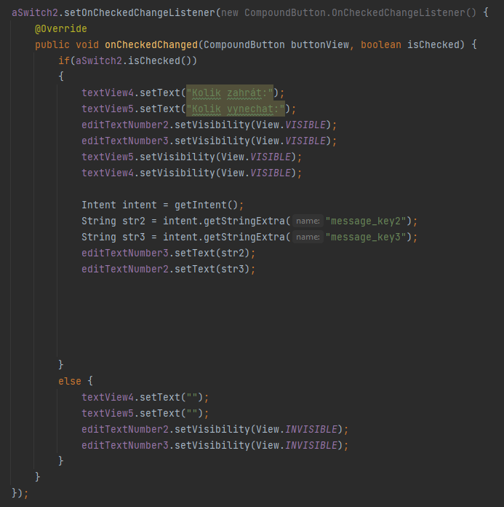
Obrázek 12 Switch - Vynechání dob (vlastní zdroj)

Hlavní funkcí je samostatné klepání, která funguje pomocí metody Run. Celá tato metoda běží ve vlákně.

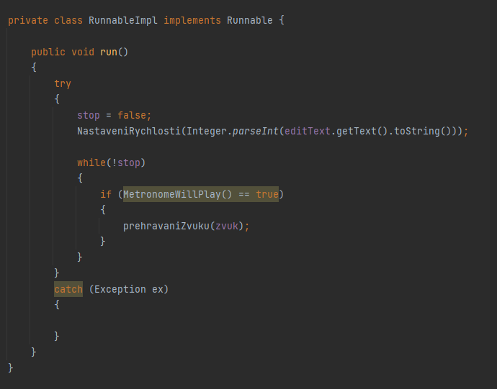
Obrázek 13 Metoda run ve vlákně (vlastní zdroj)

Pomocí metody startOpakovat(View v) spustíme vlákno a klepání se začne přehrávat. Celou metodu zaktivujeme kliknutím na tlačítko Start.
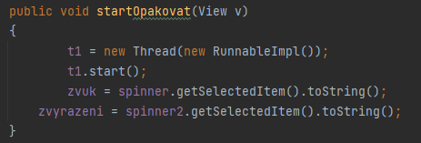
Obrázek 14 Spuštění klepání (vlastní zdroj)

Pomocí metody stopOpakovat(View v) nastavíme hodnotu stop na true a vlákno ukončíme. Celou metodu zaktivujeme kliknutím na tlačítko Stop
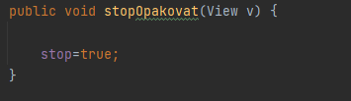
Obrázek 15 Ukončení klepání (vlastní zdroj)

V metodě nastaveniRychlosti nastavujeme výpočet tak, aby metronom klepal počet daných klepů za minutu.
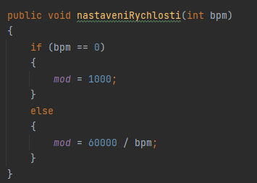
Obrázek 16 Nastavení rychlosti klepání (vlastní zdroj)

Pomocí metody prehraniZvuku nastavujeme zvuk. Metoda najde vybraný zvuk, který jsme si vybrali pomocí funkce „Zvuk“. Pokud zvuk nenajde, aplikace vypíše chybnou hlášku do příkazového řádku. Pomocí metody definujeme také funkci „Zvýraznění“ kde nastavujeme jak jednotlivé zvuky se přehrají.
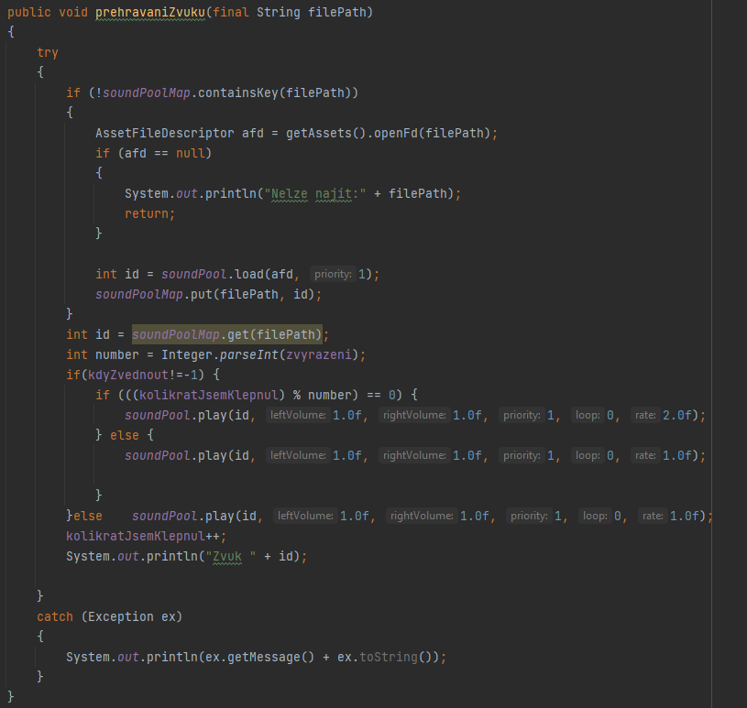
Obrázek 17 Přehrání zvuku a funkce Zvýraznění (vlastní zdroj)

Třída NacitaniNastaveni
Tato třída definuje zobrazení Určitého nastavení pokud si rozklikneme naše nastavení v Bance metronomů.

Pomocí nacteniAZobrazeniDat se nám načtou data. Pokud v databázi zrovna žádné data nejsou, aplikace nás upozorní, že žádné data aktuálně uložené nejsou.
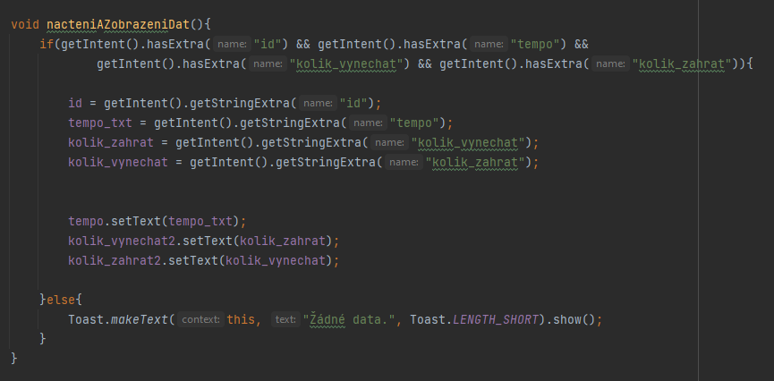
Obrázek 18 Načtení nastavení v bance metronomů (vlastní zdroj)

Pomocí PotvrzovaciDialog budeme vyzváni zda data z databáze chceme vymazat nebo akci odmítnout a nastavení v databázi zůstane. Pokud akci potvrdíme, data se vymažou.
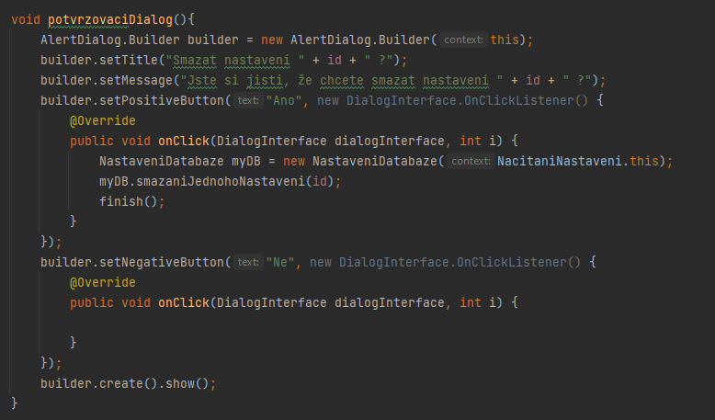
Obrázek 19 Potvrzení o smazání dat z databáze (vlastní zdroj)

Tlačítkem „Načíst“, načteme data na úvodní obrazovku a data se nám vepíšou do patřičných polí
Tlačítkem „Smazat“, zavolám metodu potrvzovaciDialog a data smažeme z databáze.
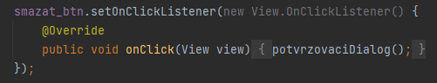
Obrázek 20 Tlačítko smazat (vlastní zdroj)

Třída Nacti
Pomocí třídy definujeme jak se budou zobrazovat jednotlivé nastavení v Banku metronomů. Nastavujeme výpis hodnot z databáze pomocí ArrrayListu.
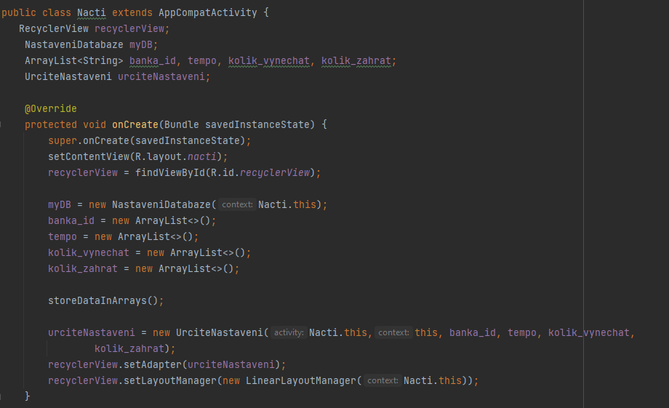
Obrázek 21 Nastavení ArrayListu (vlastí zdroj)

Pomocí storeDataInArrays vypíšeme všechny data do Banku metronomů.
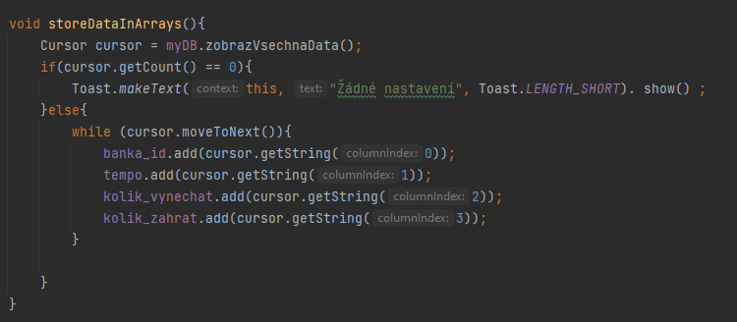
Obrázek 22 Výpis dat z banky metronomů (vlastní zdroj)

Třída UrciteNastaveni
Pomocí této třídy definujeme jednotlivé nastavení v Banku Metronomů.
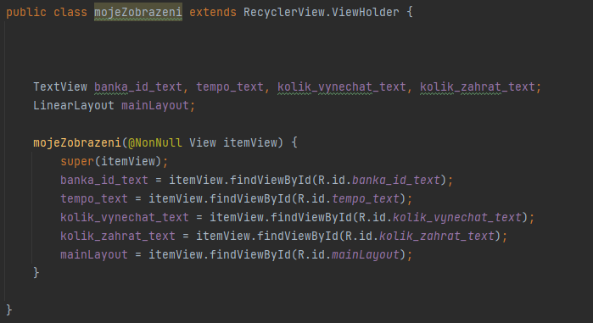
Obrázek 23 Zobrazení nastavení (vlastní zdroj)

Závěr
Podařilo se vytvořit přehlednou mobilní aplikaci, která poslouží jako náhrada mechanického metronomu. Pomocí funkcí se hráč může více rozvíjet než s klasickým metronomem. E-metronom bude mít uživatel vždy u sebe v mobilním zařízení. Pokud metronom bude potřebovat, bude ho mít dostupný vždy.

Uživatel si také může snadno uložit nastavení a později se k němu může kdykoliv vrátit. Navíc pokud bude chtít jiný zvuk klepání, může si vybrat z nabídky zvuků

Aplikaci je možno používat na všech zařízeních s operačním systémem Android

Do budoucna budou přidány funkce:
- Automatické zrychlování
- Doplnění více zvuků klepání
- Tmavý režim aplikace

Pokud by byl o aplikaci větší zájem, chystá se také verze pro zařízení iOS.
seznam použité literatury
Android | How to send data from one activity to second activity - GeeksforGeeks. GeeksforGeeks | A computer science portal for geeks [online]. Dostupné z: https://www.geeksforgeeks.org/android-how-to-send-data-from-one-activity-to-second-activity/
Java String to Int – How to Convert a String to an Integer. Learn to Code — For Free — Coding Courses for Busy People [online]. Dostupné z: https://www.freecodecamp.org/news/java-string-to-int-how-to-convert-a-string-to-an-integer/
Lekce 1 - Multithreading v Javě. itnetwork.cz - Ajťácká sociální síť a materiálová základna pro C#, Java, PHP, HTML, CSS, JavaScript a další. [online]. Copyright © 2022 itnetwork.cz. Veškerý obsah webu [cit. 13.03.2022]. Dostupné z: https://www.itnetwork.cz/java/vlakna/multithreading-v-jave
java - Play a sound every N milliseconds - Stack Overflow. Stack Overflow - Where Developers Learn, Share, & Build Careers [online]. Dostupné z: https://stackoverflow.com/questions/6018824/play-a-sound-every-n-milliseconds
Android SQLite Database Tutorial 1 # Introduction + Creating Database and Tables (Part 1) - YouTube. YouTube [online]. Copyright © 2022 Google LLC [cit. 13.03.2022]. Dostupné z: https://www.youtube.com/watch?v=cp2rL3sAFmI
Documentation | Android Developers. Android Developers [online]. Dostupné z: https://developer.android.com/docs

Seznam obrázků
Obrázek 1 Úvodní obrazovka (vlastní zdroj) 8
Obrázek 2 Menu aplikace (vlastní zdroj) 9
Obrázek 3 Banka metronomů (vlastní zdroj) 10
Obrázek 4 Určité nastavení metronomu (vlastní zdroj) 11
Obrázek 5 Smazání nastavení (vlastní zdroj) 12
Obrázek 6 Popis aplikace (vlastní zdroj) 13
Obrázek 7 Funkce ukládání (vlastní zdroj) 14
Obrázek 8 Vytvoření databáze (vlastní zdroj) 17
Obrázek 9 Přidání Nastavení do databáze (vlastní zdroj) 17
Obrázek 10 Zobrazení všech dat (vlastní zdroj) 18
Obrázek 11 Smazání Nastavení (vlastní zdroj) 18
Obrázek 12 Switch - Vynechání dob (vlastní zdroj) 20
Obrázek 13 Metoda run ve vlákně (vlastní zdroj) 21
Obrázek 14 Spuštění klepání (vlastní zdroj) 21
Obrázek 15 Ukončení klepání (vlastní zdroj) 21
Obrázek 16 Nastavení rychlosti klepání (vlastní zdroj) 22
Obrázek 17 Přehrání zvuku a funkce Zvýraznění (vlastní zdroj) 22
Obrázek 18 Načtení nastavení v bance metronomů (vlastní zdroj) 23
Obrázek 19 Potvrzení o smazání dat z databáze (vlastní zdroj) 23
Obrázek 20 Tlačítko smazat (vlastní zdroj) 24
Obrázek 21 Nastavení ArrayListu (vlastí zdroj) 25
Obrázek 22 Výpis dat z banky metronomů (vlastní zdroj) 25
Obrázek 23 Zobrazení nastavení (vlastní zdroj) 26

